PIEKĻŪSTAMĪBAS IZVĒRTĒŠANAS PROTOKOLS
Tīmekļvietnes atbilstība piekļūstamības prasībām veikta (veikšanas datums): | 22.12.2022 |  | Tīmekļvietnes piekļūstamības pārbaudi veica  (vārds, uzvārds, amats, paraksts): | Elija Tīkmere, Kiberdrošības analītiķis (SIA Data Experts)
Iestādes nosaukums: | Latvijas Banka
Tīmekļvietnes domēna nosaukums (URL): | https://naudasskola.lv

Novērtētās lapas | Galvenā navigācija | Pamatstr-uktūras pārbaude | Tastatūras piekļuve un vizuālais fokuss | Formu lauki un kļūdu paziņojumi | Attēlu tekstuālā alternatīva | Virsraksti | Krāsu kontrasti | Teksta izmēra tālummaiņa | Lapu nosaukumi | Saturs, kas kustas, mirgo un zibsnī | Multimediju (audio, video) satura alternatīvas
naudasskola.lv | Atbilst | Neatbilst | Atbilst | Atbilst | Neatbilst | Neatbilst | Atbilst | Neatbilst | Atbilst | Nav attiecināms | Nav attiecināms
naudasskola.lv/lv/starplapa/skaties | Atbilst | Neatbilst | Atbilst | Atbilst | Neatbilst | Neatbilst | Atbilst | Atbilst | Atbilst | Nav attiecināms | Nav attiecināms
naudasskola.lv/lv/skaties/filmas | Neatbilst | Neatbilst | Atbilst | Atbilst | Atbilst | Neatbilst | Atbilst | Atbilst | Atbilst | Nav attiecināms | Nav attiecināms
naudasskola.lv/lv/klausies/raidieraksti | Atbilst | Neatbilst | Atbilst | Atbilst | Atbilst | Neatbilst | Atbilst | Atbilst | Atbilst | Nav attiecināms | Nav attiecināms
naudasskola.lv/lv/skolotajiem | Atbilst | Neatbilst | Atbilst | Atbilst | Neatbilst | Neatbilst | Neatbilst | Atbilst | Atbilst | Nav attiecināms | Nav attiecināms
naudasskola.lv/search-page?search_api_fulltext=banka | Neatbilst | Neatbilst | Atbilst | Atbilst | Neatbilst | Neatbilst | Neatbilst | Atbilst | Atbilst | Nav attiecināms | Nav attiecināms
naudasskola.lv/lv/par-mana-ekonomika | Atbilst | Neatbilst | Atbilst | Atbilst | Neatbilst | Neatbilst | Atbilst | Atbilst | Atbilst | Nav attiecināms | Nav attiecināms
Komentāri: | 1. | 2. | - | - | 3. | 4. | 5. | 6. | - | - | -

Aizpildot tabulu, rīkoties šādi:
1) ja pārbaudāmais elements atbilst noteiktajām piekļūstamības prasībām, atzīmējiet tabulā konkrētajā ailē “Atbilst”;
2) ja pārbaudāmais aspekts neatbilst noteiktajām piekļūstamības prasībām, atzīmējiet “Neatbilst”;
3) ja pārbaudāmais elements neatrodas izvēlētajā lapā, atzīmējiet “Nav attiecināms”.
Šūnām, kurās norādīts “Neatbilst”, ieteicams pievienot komentāru , kas tieši neatbilst. Šī informācija būs nepieciešama, aizpildot piekļūstamības paziņojuma formu.

Pārbaudi apstiprināja Aija Brikše, Finanšu pratības daļas vadītāja
* Pārbaudes protokolu atbilstoši iestādē noteiktajai iekšējai dokumentu aprites kārtībai apstiprina iestādes vadītājs (atbilstoši MK 14.07.2020. noteikumu Nr. 445 4. punktam).
ŠIS DOKUMENTS IR ELEKTRONISKI PARAKSTĪTS AR DROŠU ELEKTRONISKO PARAKSTU UN SATUR LAIKA ZĪMOGU
Komentāri
- Galvenā navigācija
  - Pēc izvēles “Visas klases” tabulācija pārlec pāri klašu sadaļai un uzreiz piedāvā aizvērt logu.
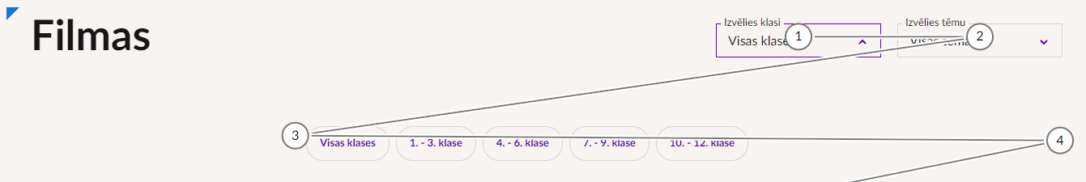
  - Netiek dota iespēja izvēlēties apakšsadaļas, izmantojot “Enter” taustiņu.
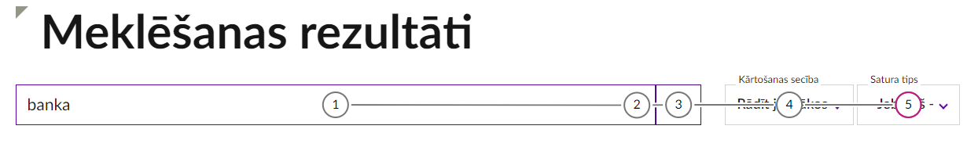

- Pamatstruktūras pārbaude
  - Nav iekļauti elementi, kas ļauj mainīt lapas izskatu – burtu izmēru, valodu u.c.;
  - Kājenes kontaktu daļā, satura izvietošanai izmantota tabulas struktūra, kas nav uzskatāma par atbilstošu elementa paredzētajam nolūkam. Šajā gadījumā tabulas elements izmantots, lai strukturētu tekstu divās kolonās:
====================================================================
<footer class="site-footer d-print-none">
<div class="container">
<div class="row row-eq-height">
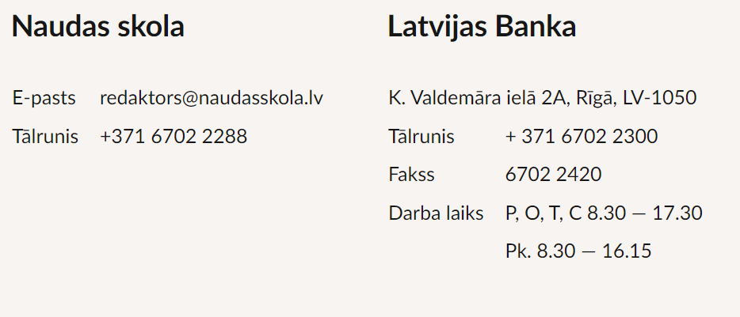
<div class="col-md-8 col-lg-9">
<div class="row row-eq-height justify-content-center align-self-center">
<div class="col-md-12 col-lg-4 footer-left">
<section class="region region-footer-first">
<div id="block-footerfirstcontacts" class="block block-block-content block-block-contentb98d5408-849a-49fe-b416-fa20a1c36b6f">

<h4>Naudas skola</h4>

<div class="content">

<div class="clearfix text-formatted field field--name-body field--type-text-with-summary field--label-hidden field__item"><table align="left" border="0" cellspacing="10">
<tbody>
<tr>
<td>E-pasts</td>
<td>redaktors@naudasskola.lv</td>
</tr>
<tr>
<td>Tālrunis</td>
<td>+371 6702 2288</td>
====================================================================

  - Vairākās vietnes lapās (piemēram, “Infografikas”) identificēts neizmantots complementary marķiera bloks:
<div class="featured-bottom-second bg-white d-print-none">
<aside class="container clearfix" role="complementary">
<section class="region region-featured-bottom-second">
</section>
</aside>
</div>
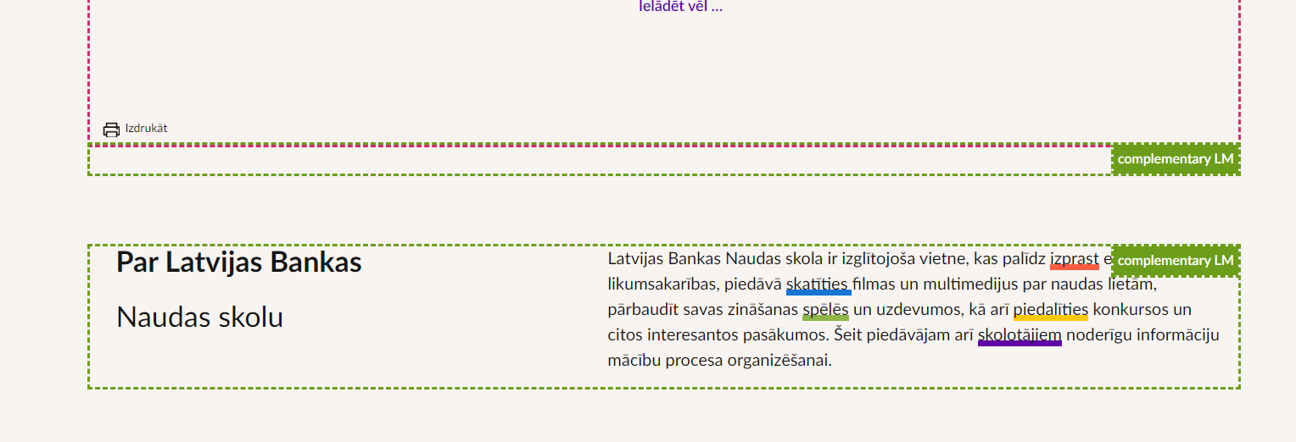

- Attēlu tekstuālā alternatīva
  - Vietnes sākumlapā ilustratīviem attēliem ir norādīti alternatīvie teksti, ietverot informāciju par to, ka tie ir ilustratīvi. Rekomendācija ilustratīviem attēliem, kas nevēstī informāciju un neietver saturu, norādīt tukšu alternatīvo tekstu, lai apmeklētājam (izmantojot palīgtehnoloģijas) netiktu pavēstīta informācija par ilustratīvu attēlu par kura saturu un attēlojumu nav papildus informācija. Šādā gadījumā informācija par to, ka attēls ir ilustratīvs, ir uzskatāma par lieku.
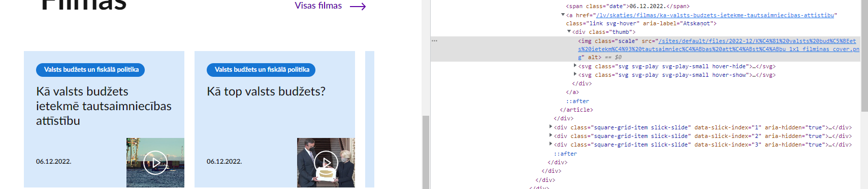

- Virsraksti
  - Lapu virsraksti netiek veidoti secīgā kārtībai un lielākoties tiek lietoti neatbilstoša līmeņa marķieri. Sākumlapas virsrakstu līmeņu organizāciju skatīt zemāk:
<h1> [missing]
<h2> [missing]
<h3> [missing]
<h4> Main navigation
<h2> Izproti
<h2> Mācību līdzeklis
<h2> Mana Ekonomika
<h2> Skaties
<h2> Zināšanu centra multimediji
<h2> Informācija, video, attēli
<h2> Spēlē
<h2> Sprīdītis vai saimnieks?
<h2> Tests
<h2> Piedalies
<h2> Latvijas Banka būs atbildīgā institūcija finanšu pratības jomā
<h2> Interesanti stāsti par eiro. Kādēļ un kā tas tapa?
<h2> Eiro banknošu un monētu 20. gadadiena
<h2> Aicinām sevi noskaņot veiksmei!
<h2> Zināšanu Centrs
<h2> Naudas pasaule
<h3> [missing]
<h4> Jaunumi
<h2> Kas ir aprites ekonomika?
<h2> Aktuālu tēmu lekciju videoieraksti
<h2> Otrā nodarbība semināru ciklā "Mana ekonomika"
<h2> Publicētas semināra skolotājiem prezentācijas
<h2> Izsludināts seminārs "Aktualitātes ekonomikā"
<h2> Par banku lomu, aizņemšanos un uzkrāšanu
<h3> [missing]
<h4> Filmas
<h2> Kas bankā iekšā?
<h2> Kas ir Kredītu reģistrs?
<h2> Cena
<h2> Latvijas zelta vēsture
<h3> [missing]
<h4> Iesakām
<h3> Nauda un sabiedrības drošība
<h3> Iepazīsti zināšanu centra noslēpumus!
<h3> Latvijas Bankas kolekcijas monētas
<h3> FINTECH vārdnīca
<h2> Par Latvijas Bankas
<h2> Naudas skolu
<h3> [missing]
<h4> Naudas skola
<h4> Latvijas Banka
<h4> Ieskaties
<h4> Footer secondary menu
<h4> Pieraksties jaunumiem

  - Trūkst H1 līmeņa Heading;
  - Netiek lietots pieaugošs virsrakstu (heading) līmenis (izlaisti līmeņi);
  - Heading līmeņu prioritātes mainītas vietām – galvenajam virsrakstam piešķirts zemāks līmenis kā apakšvirsrakstam lielākajā daļā izlasē iekļauto lapu. Piemērs:
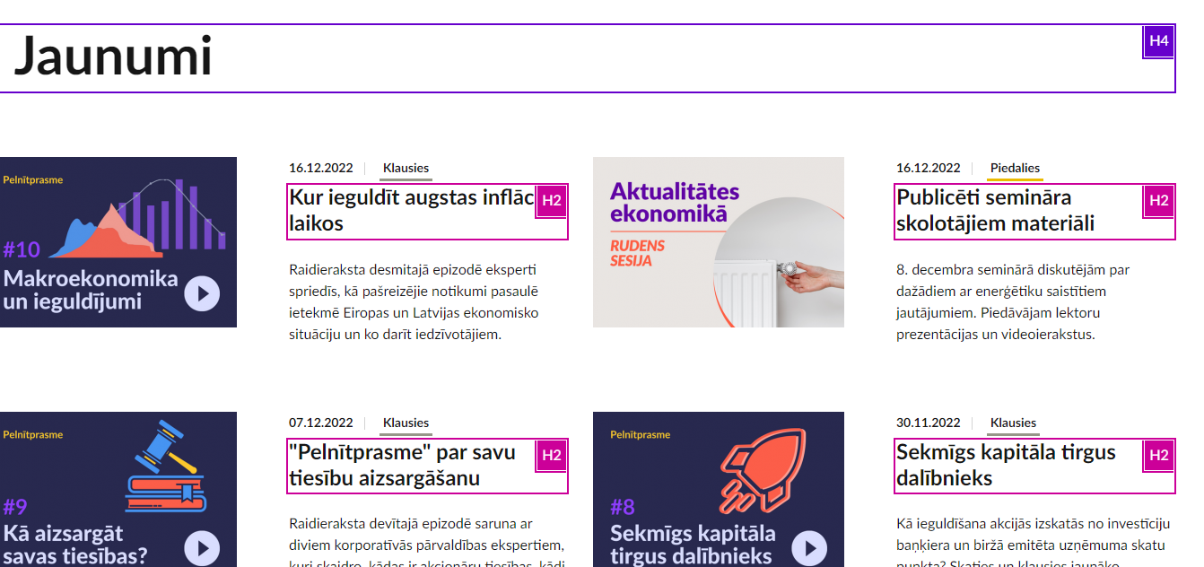

- Krāsu kontrasti
  - https://www.naudasskola.lv/search-page?search_api_fulltext=banka
Rekomendācija pārskatīt izvēlētās teksta un fona krāsas attiecības, jo pašreizējā teksta un fona attēla kontrasts neatbilst WCAG AAA līmenim, lai gan ir pietiekams AA līmenim.
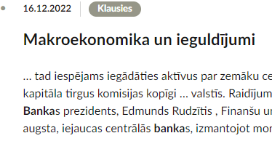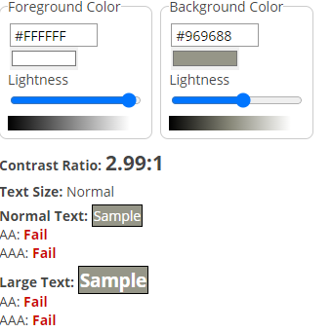

  - https://www.naudasskola.lv/lv/skolotajiem#noderigi-materiali
Lapā pieejamā poga “Ienāc ar E-klase” atbilst WCAG AA līmeņa prasībām attiecībā uz liela (18px) teksta kontrasta attiecību ar tā fona krāsu veidojot 3:1. Tomēr rekomendācija palielināt attiecību, lai veidotu atbilstību ar WCAG AAA līmeņa prasībām attiecībai 4.5:1.
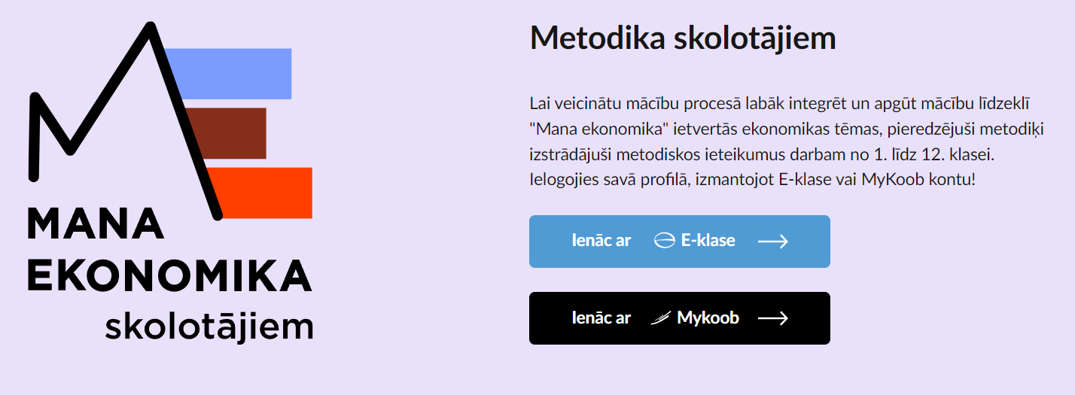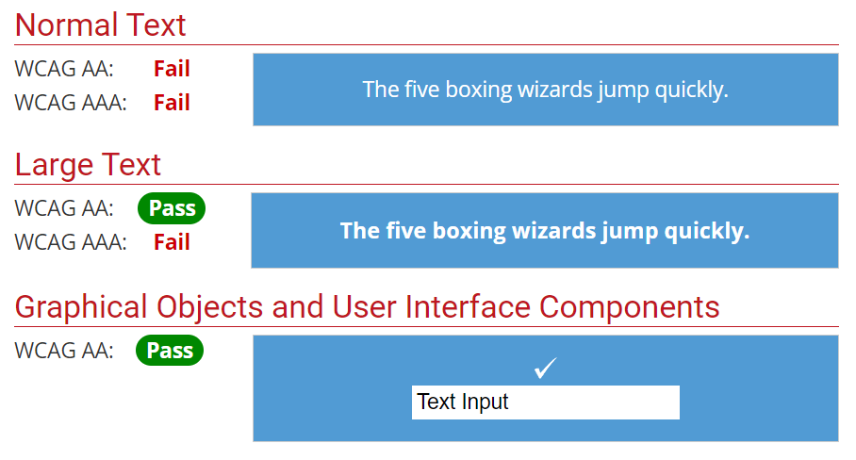

- Teksta izmēra tālummaiņa
  - Vietnes nemainīgā daļa
Vietnes kājenē (footer) daļā veidojas teksta pārklāšanās – naudas skolas kontaktinformācija pārklājas ar Latvijas Bankas kontaktinformāciju:
